ДОМАШНЕЕ ЗАДАНИЕ 1.4
Тема работы : Приемы конструирования моделей этапов анализа и проектирования на основе образцов документов
Требования
Разработать объектную модель этапа проектирования, модель данных и соответствующие SQL-процедуры для поддержки Хозяйственных операций
Функциональные требования:
1. Модель должна обеспечить формирование классификатора Хозяйственных операций (ХО), конструирование шаблонов ХО, формирование экземпляров ХО, редактирование и представление значений характеристик.
2. Обеспечить:
- Ведение классификатора ХО;
- Редактирование состава параметров и ролей каждого подкласса ХО;
- Описание ограничений на значения численных параметров ХО;
- Редактирование значений параметров и назначений на роли ХО;
- Поиск ХО заданного класса;
- Представление значений всех характеристик конкретной ХО.
Содержание работРазработка объектной модели для поддержки Хозяйственных операций .
- Разработать диаграмму классов для хозяйственной операции Отгрузка используя документ, представленной на рис. 1.
- Последовательно проводя параметризацию и абстрагирование модели получить единую модель, позволяющую конструировать структуру описания Хозяйственных операций для любого класса операций, представленных в виде документов на рис. 2 - 9.
- Решения представить в виде набора диаграмм классов (и метаклассов) в нотации UML, ERD. Диаграммы должны быть помешены в виде объектов в файл *.docx.Компоненты каждой диаграммы должны быть описаны.
- Расширить модель данных задания 1.3 для выполнения требований задания.
- Разработать SQL-процедуры для конструирования шаблонов нескольких классов ХО.
- Для каждого шаблона создать несколько экземпляров ХО
- Показать, что предлагаемое решение позволяет построить универсальное приложение для работы с Хозяйственными операциями и поддерживает формирование необходимых правил и ограничений.
Работу можно выполнять бригадой не более 3-х человек.

1.2. Содержание работы
№ | Этап выполнения | Результат
 | Анализ исходных данных | Содержательное описание исходных данных. Модели классов предметной области этапа анализа для каждого образца исходных документов
 | Разработать функциональные требования к проектируемой подсистеме с включением конструктора шаблонов ХО. | Диаграммы вариантов использования. Описание компонентов диаграмм
 | Разработать модель классов этапа проектирования | Диаграммы классов с операциями и атрибутами. Описание компонентов диаграмм.
 | Разработать модель хранения в среде СУБД данных о ХО и SQL-процедуры | Диаграммы ER. Скрипты метаданных с комментариями.
 | Выполнить тестирование разработки на примере нескольких шаблонов и экземплярах ХО. | Результаты тестирования

1.3. Исходные данные для задачи
Образцы документов, сопровождающих выполнение ХО представлены ниже.
На основе анализа данных документов, расширить модель для поддержки учета данных по другим хозяйственным операциям. Образцы документов можно подобрать самостоятельно.
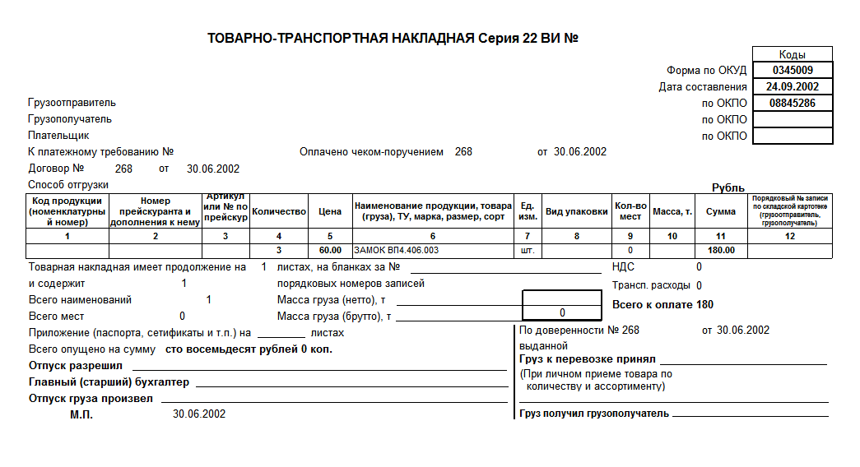
Рис. 1. Образец 1 исходного документа для выполнения задания

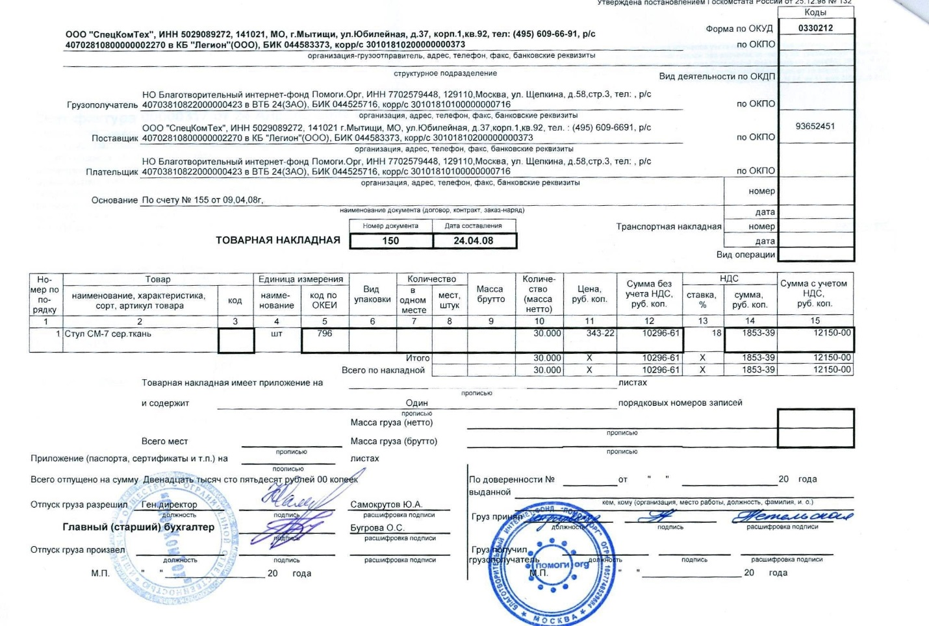
Рис. 2. Образец 2 исходного документа для выполнения задания
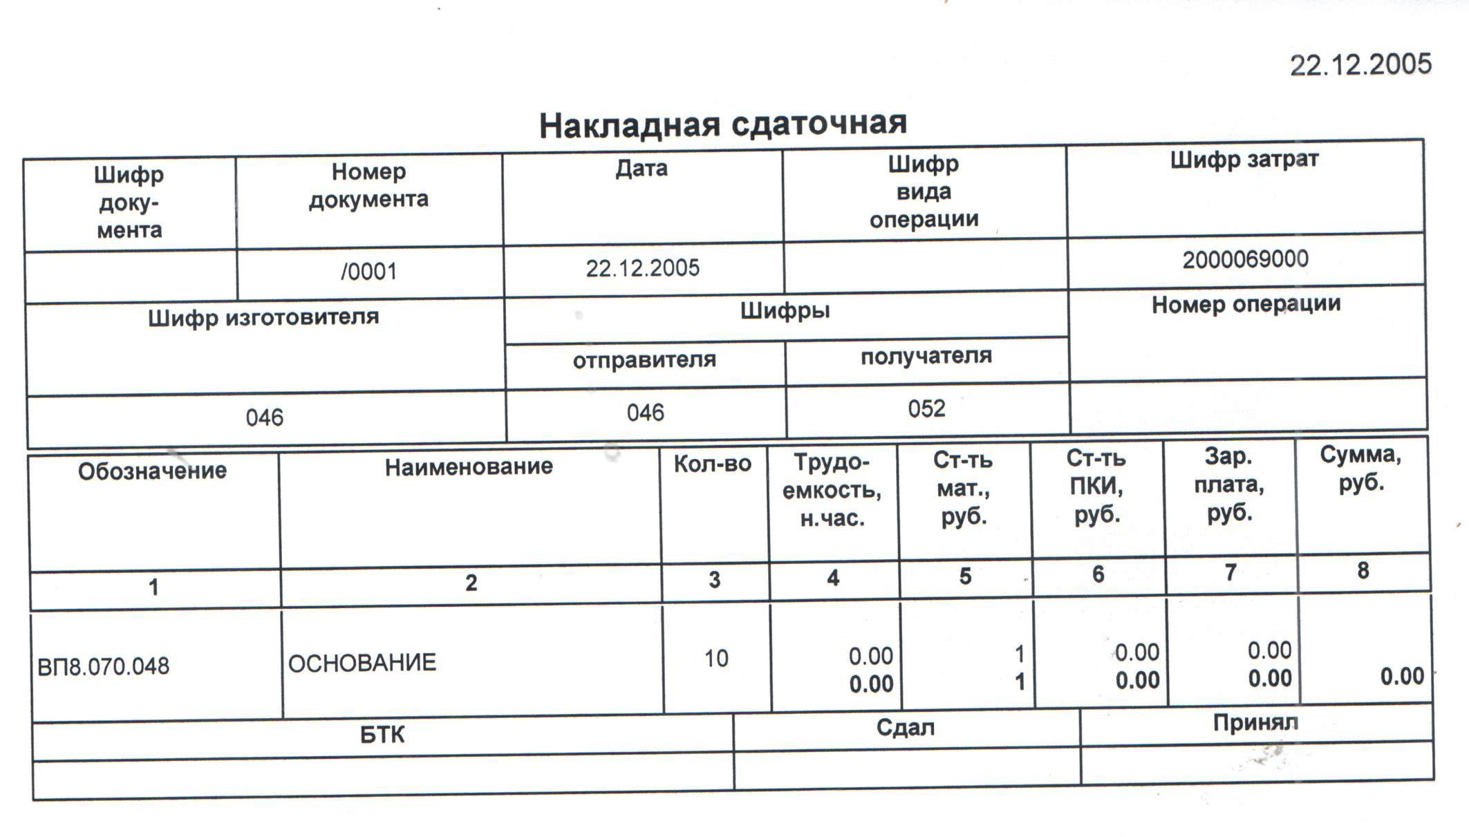

Рис. 3. Образец 3 исходного документа для выполнения задания
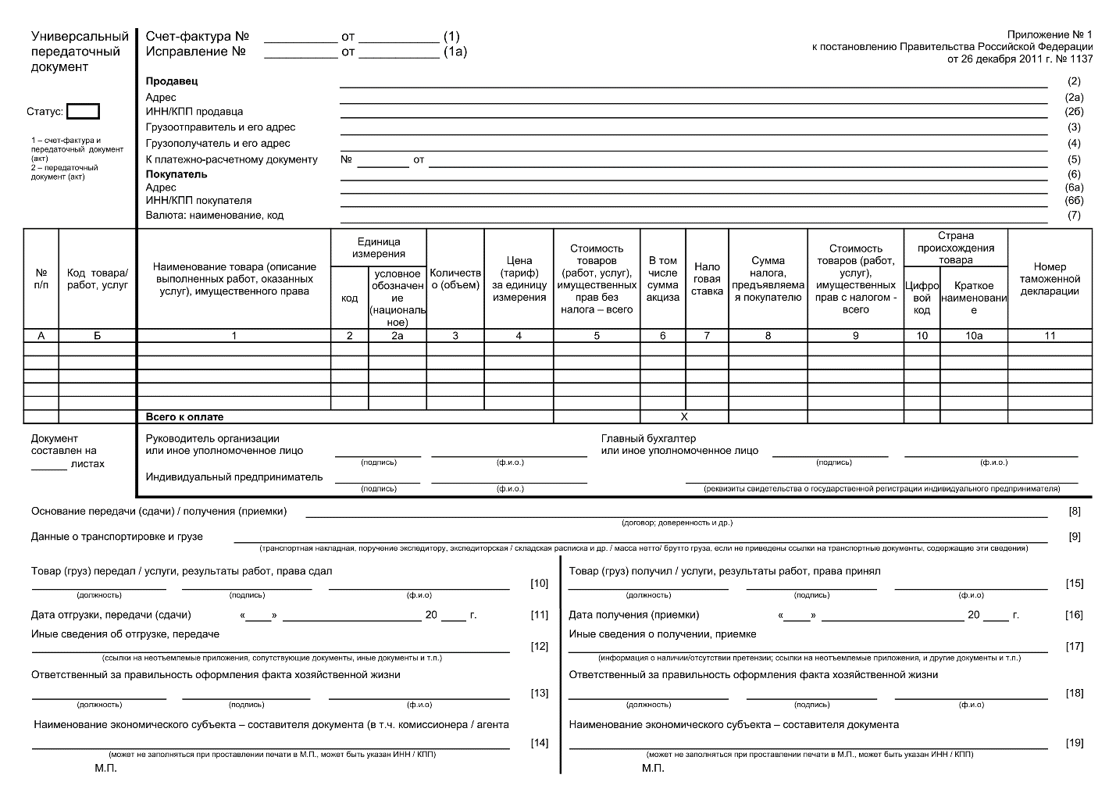
Рис. 4. Образец 4 исходного документа для выполнения задания
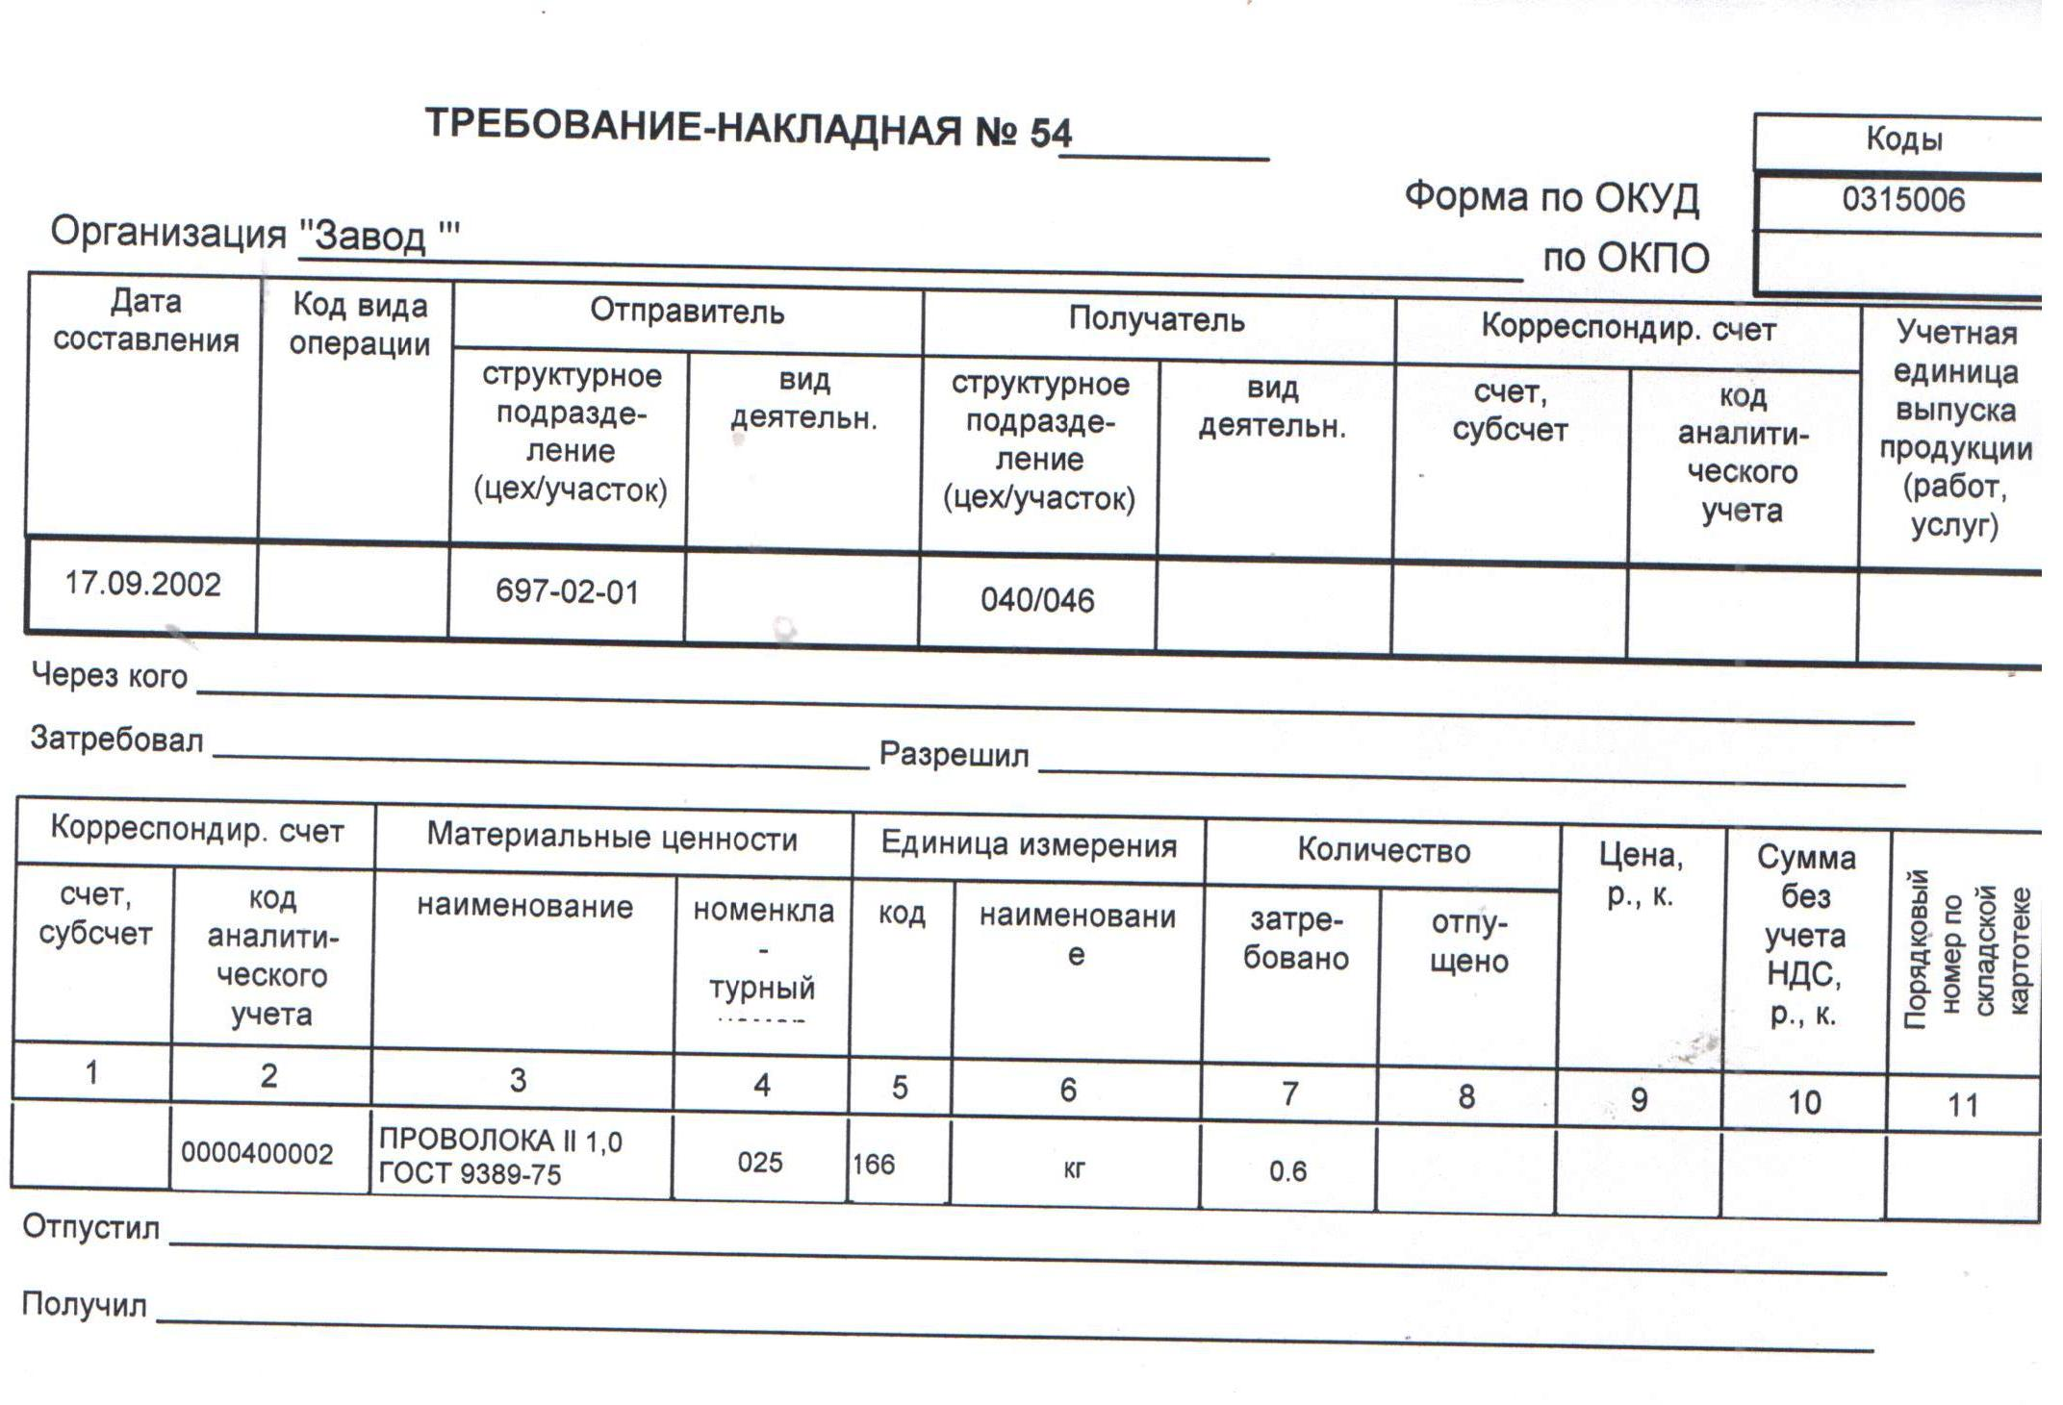
Рис. 5. Образец 5 исходного документа для выполнения задания

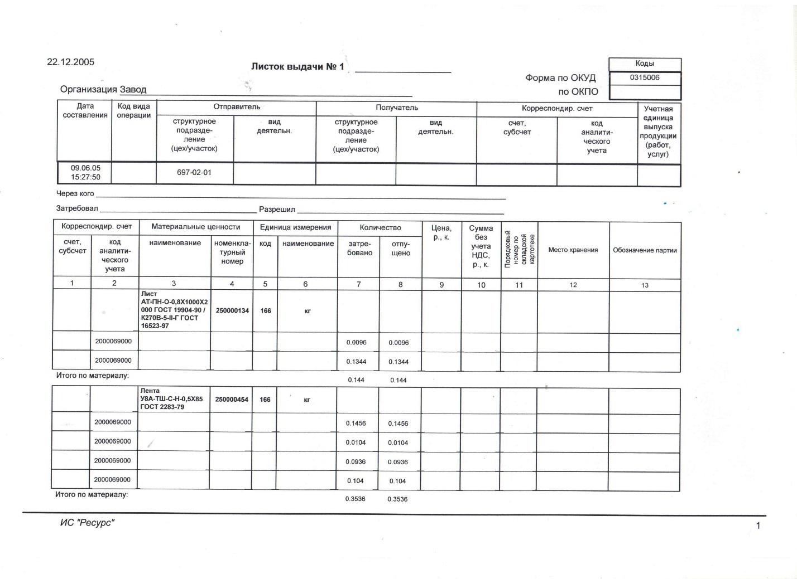
Рис. 6. Образец 6 исходного документа для выполнения задания

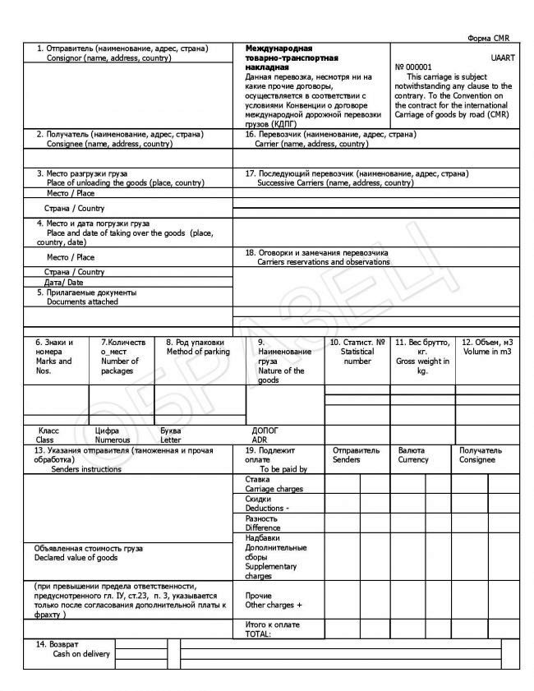
Рис. 7. Образец 7 исходного документа для выполнения задания
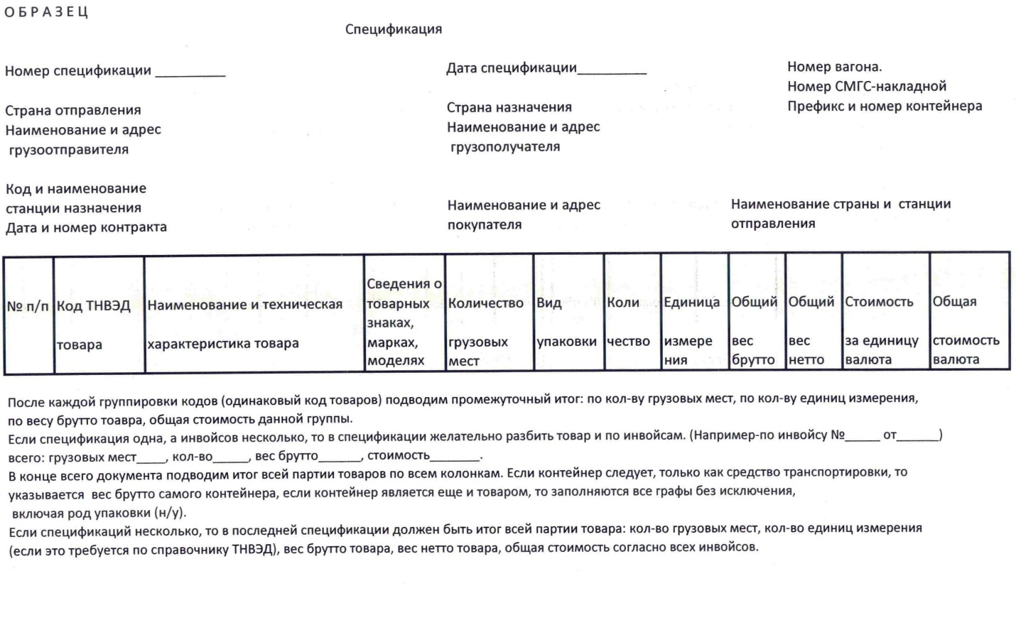
Рис. 8. Образец 8 исходного документа для выполнения задания
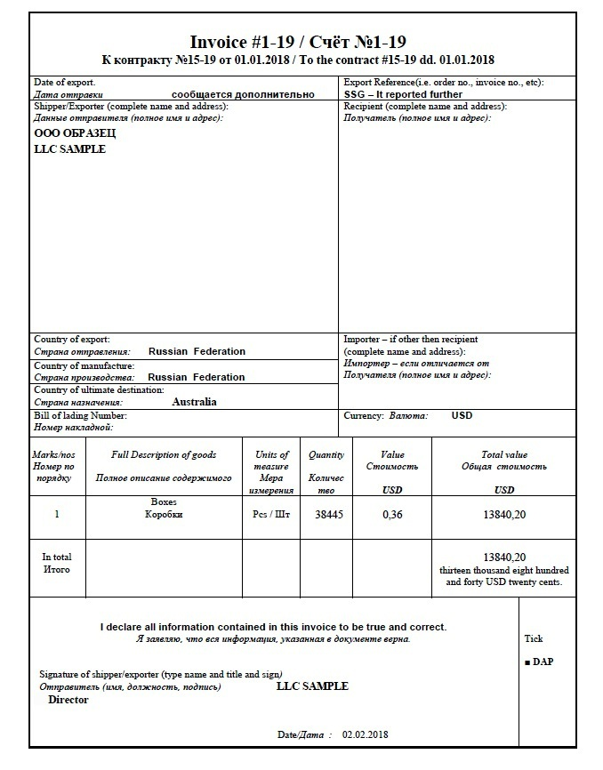

Рис. 9. Образец 9 исходного документа для выполнения задания

1.4. Рекомендуемые инструменты
- Редактор StarUML
- Редактор Visio. Модель Database.Entity relationship
- DB-редактор IBExpert
- СУБД Firebird 2.5.3.
- Текстовый редактор Notepad
- Текстовый редактор Word
- Самостоятельный выбор инструментов

1.5. Рекомендуемые источники
1. Data Definition Guide : файл DataDef.pdf
2. Language Reference Guide: файл LangRef.pdf
3. Приемы объектно-ориентированного проектирования. Паттерны проектирования: Изд-во «ПИТЕР», 2008
4.Дубенецкий В.А. Методика конструирования моделей этапов анализа и проектирования на основе образцов документов: учеб.-метод. пособие. СПб.: Изд-во СПбГЭТУ «ЛЭТИ», 2023. 40 с.
5. Проектирование корпоративных информационных систем.: СПб, Изд-во СПбГЭТУ «ЛЭТИ», 2013
6. В.А.Дубенецкий, А.Г. Кузнецов Использование объектных моделей при создании информационных систем: учебно-методическое пособие. СПбГЭТУ «ЛЭТИ», 2016. 220 с.
7. В.А.Дубенецкий, А.Г. Кузнецов Проектирование информационных систем с использованием UML: учебно-методическое пособие. СПбГЭТУ «ЛЭТИ», 2016. 62 с.

Содержание пояснительной записки:
«Введение», «Анализ предметной обрасти», «Разработка объектной модели этапа проектирования», «Разработка модели хранения и процедур обработки», «Тестирование», «Заключение», «Список использованных источников».
Предполагаемый объем пояснительной записки:
Не менее 25 страниц.
Дата выдачи задания:
Дата сдачи отчета:
Дата защиты работы:
Студенты:
Группа | ФИО | Подпись исп.

Преподаватель |  | Дубенецкий В.А.

